**107**

**Título**

Adaptaciones del bosque seco tropical a la sequía

**Autores**

Fabián Garzón-R.a, Viviana Salinas Vargasa, Daniel Hernán García Villalobosa, Sonia Rodrígueza, Jhon Nietob, Roy Gonzálezc y Natalia Nordena

**Colaboradores**

Red de Investigación y Monitoreo del Bosque Seco Tropical en Colombia, Daniel Davilad, Luis Francisco Madriñánd y Gina Rodrígueze

**Destacado**

La región Caribe cuenta con los mayores fragmentos maduros de bosque seco tropical de Colombia. Comprender la funcionalidad de este ecosistema estratégico y amenazado es fundamental para diseñar planes de restauración y manejo sostenible en la región.

**Cuerpo**

Uno de los ecosistemas más comunes del Caribe colombiano es el **bosque seco tropical**1, el cual está críticamente amenazado y es altamente vulnerable al **cambio climático**. Esta fragilidad se relaciona con la marcada estacionalidad que lo caracteriza, ya que la disponibilidad de agua constituye uno de los principales factores limitantes para el desarrollo de sus comunidades vegetales. En respuesta a las condiciones de sequía, las plantas de estos bosques modifican sus atributos2-5 y adoptan **estrategias funcionales** para garantizar su supervivencia6,7.

Una de estas estrategias consiste en el desarrollo de tejidos densos, que ofrecen mayor soporte a las estructuras de transporte de los árboles (como la madera densa) y aumentan la capacidad de almacenamiento, lo cual reduce la pérdida de agua (por ejemplo, mediante hojas gruesas), incrementando la probabilidad de supervivencia durante periodos secos8. Asimismo, para asegurar un flujo constante de agua entre las raíces y las hojas, las plantas construyen tejidos de conducción más resistentes, con vasos conductores estrechos que reducen el riesgo de embolismos (burbujas de aire durante la escasez de agua)8,9. Este tipo de estructuras, sin embargo, requiere altas inversiones de energía, lo cual limita el crecimiento de las plantas10. En contraste, otras especies optan por construir vasos conductores más grandes11,12, una estrategia menos costosa en términos energéticos, que favorece un crecimiento más rápido.

El establecimiento y estudio de cuatro parcelas permanentes de vegetación en bosques secos de La Guajira, Bolívar y Magdalena ha permitido avanzar en la comprensión del funcionamiento de estas estrategias. Entre los resultados obtenidos, se aprecia un comportamiento diferencial de las comunidades de árboles de cada región. En algunos bosques, como La Macuira (norte de La Guajira), predominan estrategias funcionales orientadas a un transporte eficiente del agua; mientras que en otros, como Cuchilla Potrosa (sur de La Guajira), predominan estrategias que priorizan un flujo hídrico seguro y constante, aunque a costa de un crecimiento más lento. También se observan diferencias en la inversión de tejidos para resistir las presiones de la sequía en los conductos hidráulicos: mientras algunas **comunidades vegetales** invierten más en las hojas (Tayrona), otras lo hacen en la madera (Los Colorados).

Comprender la distribución y diversidad de estrategias funcionales utilizadas por las especies arbóreas de los bosques secos para adaptarse a los cambios ambientales permite diseñar planes de **restauración** basados en la selección de estrategias **adaptativas** óptimas para condiciones ambientales particulares. Este enfoque abre oportunidades para el manejo sostenible de los bosques secos del Caribe colombiano y la conservación de sus funciones ecológicas únicas.

**Fichas relacionadas**

**BIO** 2022: 301 | **BIO** 2019: 102 | **BIO** 2018: 202, 302 | **BIO** 2016: 306 | **BIO** 2015: 108, 202

**Temáticas**

Bosque seco, Diversidad biológica, Tendencia, Restauración

**Instituciones**

a. Instituto Humboldt; b. IDEAM; c. Universidad del Tolima; d. Cerrejón; e. Fundación Ecosistemas Secos de Colombia.

**Salidas gráficas**

**Salida 1 [mapa]. Número de especies identificadas en parcelas permanentes de bosque seco tropical**

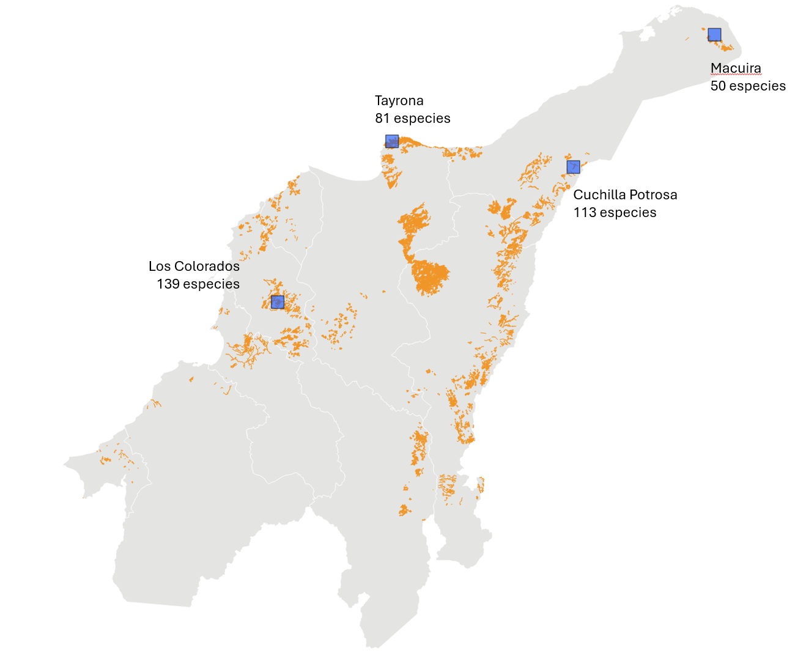

|  | Bosque seco tropical |
| --- | --- |
|  | Parcela permanente |

**Salida 2 [gráfico]. Comportamiento de las estrategias funcionales en las parcelas evaluadas**

**Salida 3 [gráfico]. Riqueza funcional de las comunidades y riqueza taxonómica**

Texto: La riqueza funcional se entiende como la variedad de estrategias ecológicas utilizadas por las especies para sobrevivir, desarrollarse y responder a perturbaciones ambientales. Tener muchas especies no implica tener una riqueza funcional alta, como revela el contraste entre las parcelas de Cuchilla Potrosa (muchas especies, pocas estrategias) y Macuira (pocas especies, muchas estrategias).

**Salida 4 [ilustración].**

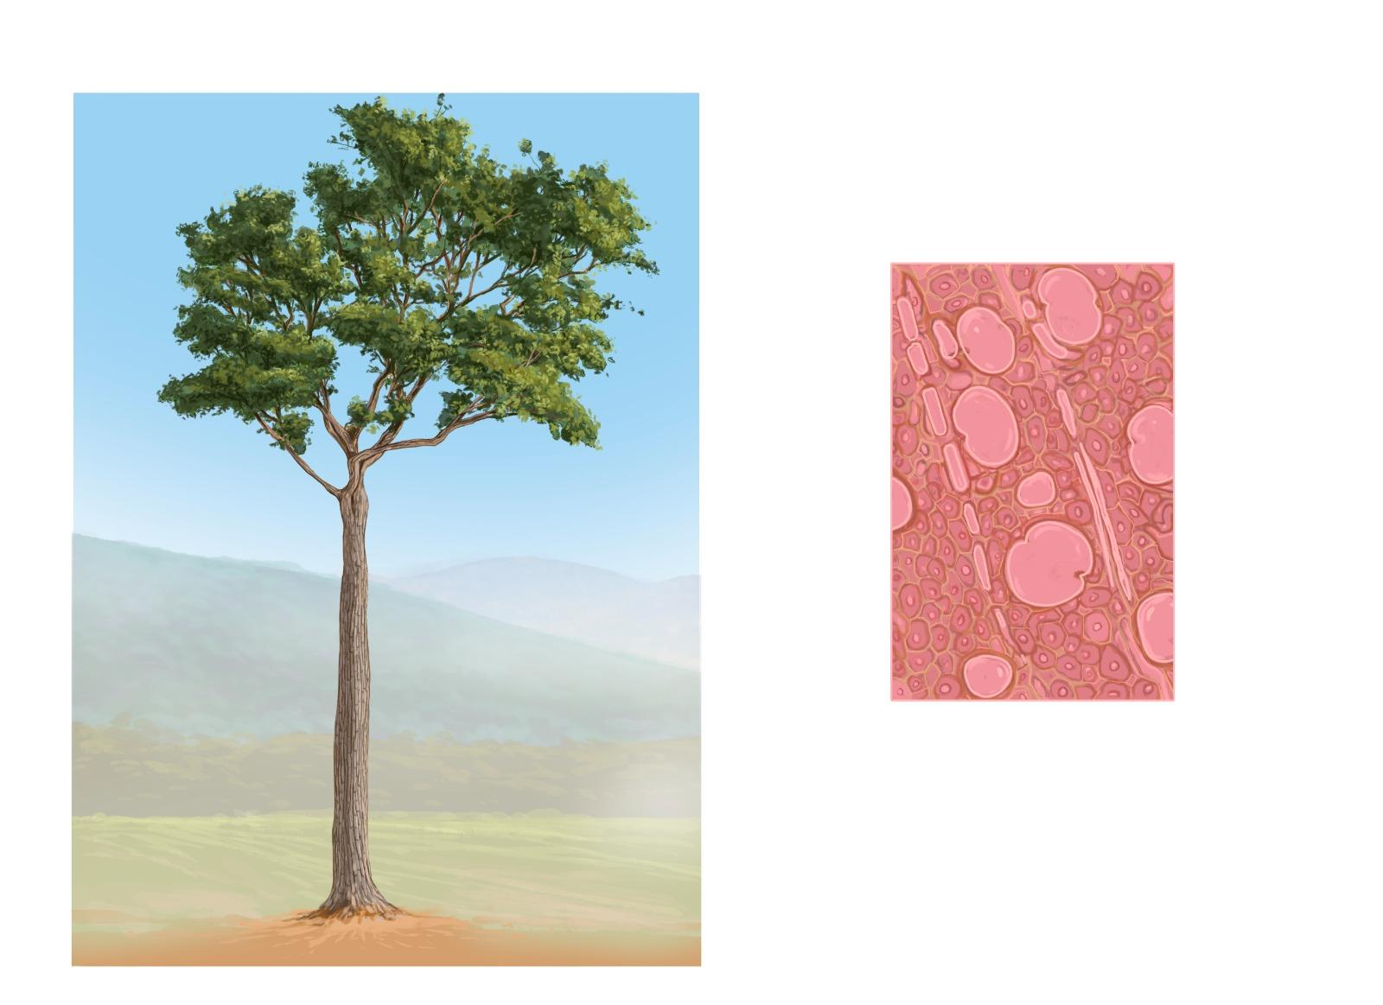

Texto: *Aspidosperma polyneuron*, también conocido como carreto, es un árbol nativo de Sudamérica que habita el bosque seco tropical. Para adaptarse a las sequías, esta especie modifica funcionalmente la estructura de su madera mediante la formación de tejidos densos y vasos conductores estrechos. Estas características aumentan la resistencia al colapso hidráulico (como embolismos), permitiendo un transporte de agua más seguro bajo condiciones de escasez hídrica.

REF:

